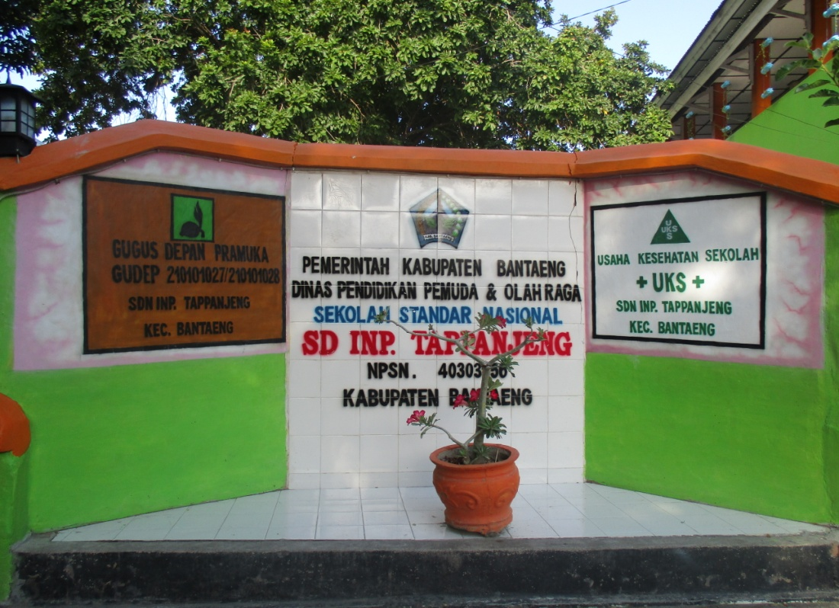 **DOKUMENTASI**

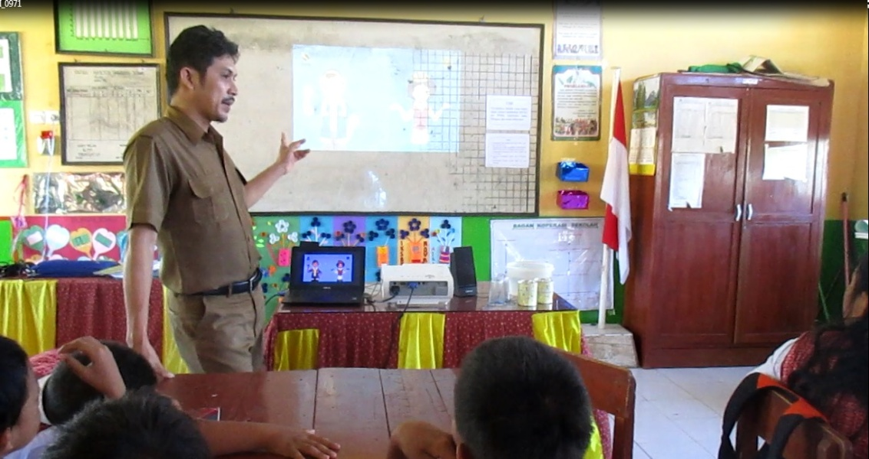

Guru menampilkan video pembelajaran

Lokasi Penelitian SD Inpres Tappanjeng, Kabupaten Bantaeng

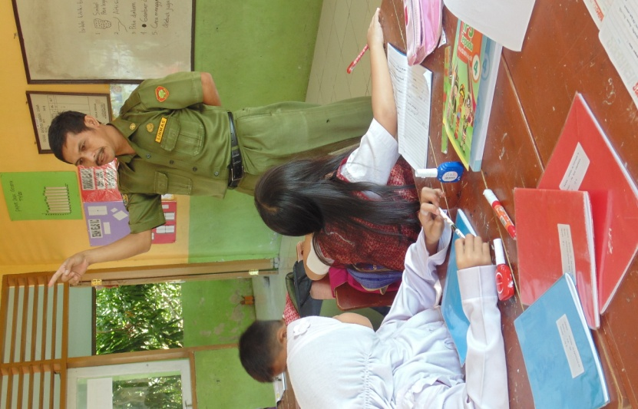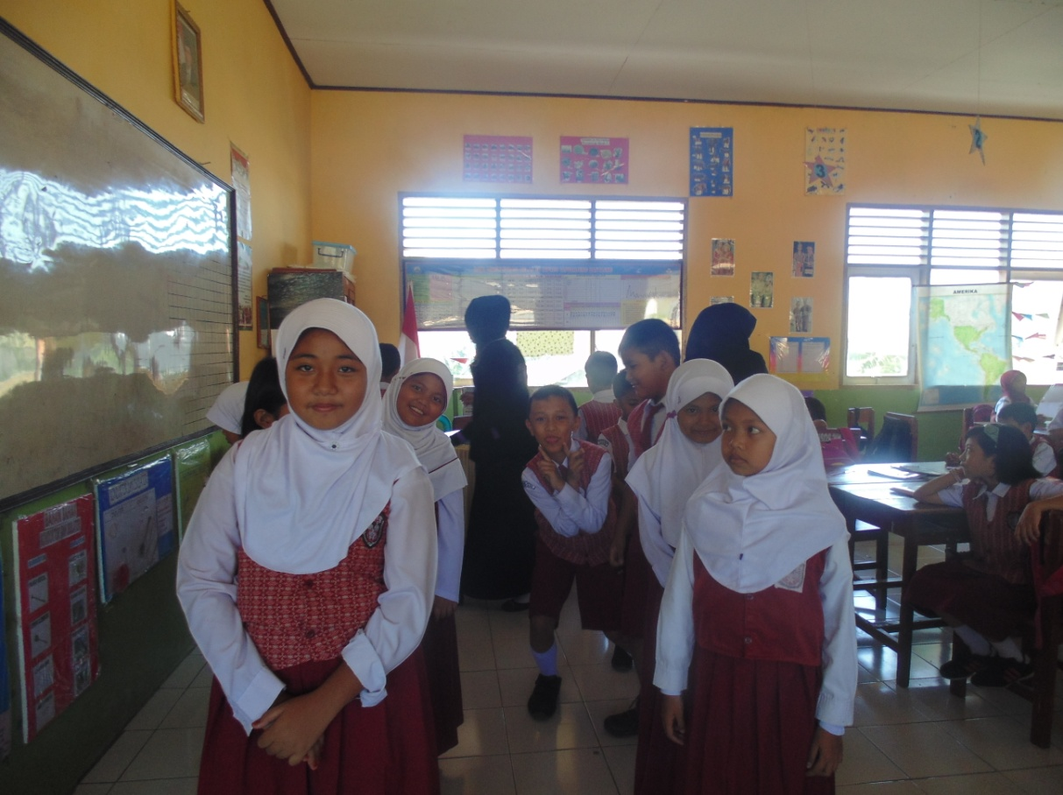

Guru menjelaskan materi pelajaran

Pelaksanaan *Ice Breaking*/Permainan sederhana

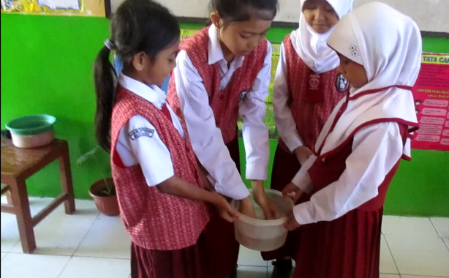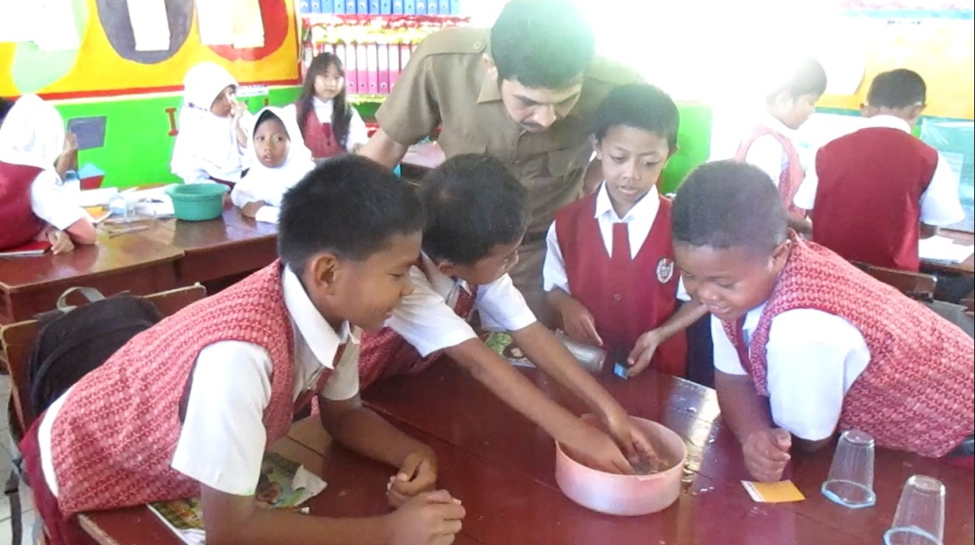

Siswa mempresentasikan hasil percobaannya

Guru membimbing dan mengarahkan siswa dalam melakukan percobaan